**Objave**

**UVHVVR**

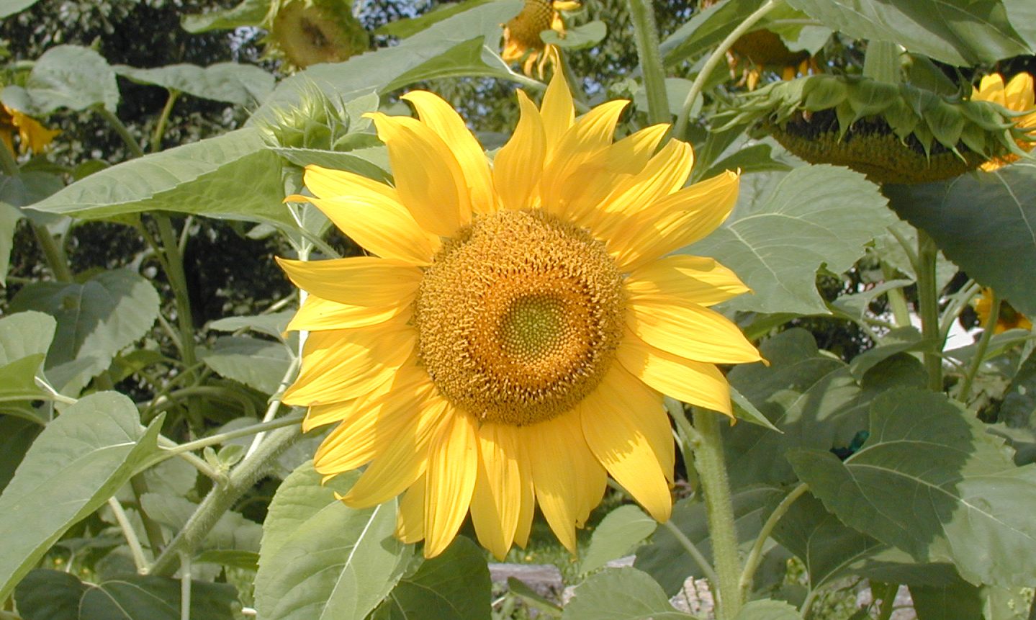

Objave Uprave Republike Slovenije za varno hrano, veterinarstvo in varstvo rastlin

**Slovenian Plant Breeder’s Rights**

**and Variety Registration Gazette**

**Leto 21, številka 80**

Grb Republike Slovenije in naziv organa (Uprava Republike Slovenije za varno hrano, veterinarstvo in varstvo rastlin)

**Republika Slovenija**

**Ministrstvo za kmetijstvo, gozdarstvo in prehrano**

**Uprava Republike Slovenije za varno hrano, veterinarstvo in varstvo rastlin**

**Uradno glasilo Uprave Republike Slovenije za varno hrano, veterinarstvo in varstvo rastlin**

**Objave UVHVVR**

**Objave Uprave RS za varno hrano, veterinarstvo in varstvo rastlin**

**Letnik: 21 (2020)**

**Številka: 80, 31. avgust 2020**

Ljubljana, avgust 2020

Republika Slovenija

Ministrstvo za kmetijstvo, gozdarstvo in prehrano

Uprava Republike Slovenije za varno hrano, veterinarstvo in varstvo rastlin

Uradno glasilo Uprave Republike Slovenije za varno hrano, veterinarstvo in varstvo rastlin

Objave UVHVVR

Objave Uprave RS za varno hrano, veterinarstvo in varstvo rastlin

Letnik: 21 (2020)

Številka: 80, 31. avgust 2020

Izdala:

Republika Slovenija

Ministrstvo za kmetijstvo, gozdarstvo in prehrano

Uprava Republike Slovenije za varno hrano, veterinarstvo in varstvo rastlin

Dunajska cesta 22, SI-1000 LJUBLJANA

telefon: 01/300 13 15, telefaks: 01/300 13 56

[Spletna stran Uprave Republike Slovenije za varno hrano, veterinarstvo in varstvo rastlin](https://www.gov.si/podrocja/kmetijstvo-gozdarstvo-in-prehrana/varstvo-rastlin/rastlinski-semenski-material/)

Zanjo:

Dr. Jernej Drofenik

v.d. generalnega direktorja

UredilA:

Helena RAKOVEC

Leto izdaje:

2020

ISSN

1855-0819

Kazalo vsebine / Contents

I. Prijave za varstvo sorte in vpis sorte v sortno listo 7

1. Poljščine 7

II. Poimenovanje sort 7

1. Predlogi za poimenovanje sort 7

1.1. Poljščine 7

III. Umik in zavrženje prijav za varstvo sortE in vpis sortE v sortno listo 8

1. Poljščine 8

IV. Odločitve 9

1. Podelitev varstva sorte in vpis sorte v sortno listo 9

1.1. Poljščine 9

2. Zavrnitev podelitve varstva sorte in vpisa sorte v sortno listo 10

2.1. Poljščine 10

V. Prenehanje varstva in izbris iz sortne liste 11

1. Poljščine 11

2. Zelenjadnice 11

VI. Obvestila 11

1. Novosti na področju zakonodaje 11

2. Sprememba vzdrževalca sorte 12

VII. Naslovi 12

**Opombe**

SL sortna lista

SL - R obnova vpisa v sortno listo

**vs** vrtičkarska sorta zelenjadnic

**os** ohranjevalna sorta

**S** dvolinijski hibrid

**T** trilinijski hibrid

**15** ozimna sorta

**32** ime je sprejeto v obliki kode

**Contents**

| Chapter | Title | Page |
| --- | --- | --- |
| I. | Applications for Variety Protection and National Listing | 7 |
| 1. | Agricultural plants | 7 |
| II. | Variety Denominations | 7 |
| 1. | Proposed Variety Denominations | 7 |
| 1.1. | Agricultural plants | 7 |
| III. | Withdrawal and Lapse of Applications for Variety Protection and National Listing | 8 |
| 1. | Agricultural plants | 8 |
| IV. | Decisions | 9 |
| 1. | Grant of Variety Protection and Addition to the National List | 9 |
| 1.1. | Agricultural plants | 9 |
| 2. | Rejection of Variety Protection and Addition to the National List | 10 |
| 2.1 | Vegetables | 10 |
| V. | Termination of Protection and Deletion from the National List | 11 |
| 1. | Agricultural plants | 11 |
| 2. | Vegetables | 11 |
| VI. | Notices | 11 |
| VII. | Address List | 12 |

Remarks

SL national listing

SL - R renewal of national listing

**vs** vegetable variety with no intrinsic value for commercial vegetable production

**os** conservation variety

**S** simple hybrid

**T** triple-cross hybrid

**15** forma hibernalis

**32** variety denomination approved in the form of a 'code'

# Prijave za varstvo sorte in vpis sorte v sortno listo

Applications for Variety Protection and National Listing

## Poljščine

Agricultural plants

**Hmelj /** Hop

**Navadni hmelj** *Humulus lupulus* L.

| Registrska številka  (Application No.) | Začasna oznaka  (Provisional Designation) | a: Prijavitelj (Applicant)  b: Zastopnik (Agent)  c: Žlahtnitelj (Breeder) | Datum prijave (Appliciation Date) | Vrsta prijave (Application Type) | Opombe (Remarks) |
| --- | --- | --- | --- | --- | --- |
| **HUL048** | 50/84 | a: 120  c: 120 | 11.06.2020 | SL |  |
| **HUL049** | 94/227 | a: 120  c: 120 | 11.06.2020 | SL |  |
| **HUL050** | 108/157 | a: 120  c: 120 | 11.06.2020 | SL |  |
| **HUL051** | 112/58 | a: 120  c: 120 | 11.06.2020 | SL |  |
| **HUL052** | 167/107 | a: 120  c: 120 | 11.06.2020 | SL |  |
| **HUL052** | 284/81 | a: 120  c: 120 | 11.06.2020 | SL |  |

# Poimenovanje sort

Variety Denominations

## Predlogi za poimenovanje sort

Proposed Variety Denominations

### Poljščine

Agricultural plants

**Žito /** Cereals

**Koruza** *Zea mays* L. (partim)

| Registrska številka  (Application No.) | Začasna oznaka sorte  (Provisional Designation) | a: Prijavitelj (Applicant)  b: Zastopnik (Agent) | Datum predloga  (Proposal Date) | Predlog poimenovanja sorte  (Proposed Denomination) | Opombe (Remarks) |
| --- | --- | --- | --- | --- | --- |
| **ZEA1037** | X75N887 | a: 481  b: 729 | 02.06.2020 | P7404 | K |
| **ZEA1032** | X00M500 | a: 481  b: 729 | 02.06.2020 | P9978 | K |
| **ZEA1018** |  | a: 34 | 14.07.2020 | Polentin |  |
| **ZEA1042** | X80N515 | a: 481  b: 729 | 11.08.2020 | LBS2515 | K |

# Umik in zavrženje prijav za varstvo sortE in vpis sortE v sortno listo

Withdrawal and Lapse of Applications for Variety Protection and National Listing

## Poljščine

Agricultural plants

**Žita /** Cereals

**Koruza** *Zea mays* L. (partim)

| Registrska številka  (Application No.) | Začasna oznaka  (Provisional Designation) | a: Prijavitelj (Applicant)  b: Zastopnik (Agent) | Datum umika ali zavrženja  (Date of withdrawal or rejection) | Vrsta prijave (Application Type) | Opombe (Remarks) |
| --- | --- | --- | --- | --- | --- |
| **ZEA1045** | KXB6347 | a: 282  b: 730 | 08.06.2020 | SL |  |
| **ZEA1046** | KXB6437 | a: 282  b: 730 | 08.06.2020 | SL |  |
| **ZEA1047** | KXB6451 | a: 282  b: 467 | 08.06.2020 | SL |  |
| **ZEA664** | Krabas | a: 282  b: 730 | 02.06.2020 | SL |  |

# Odločitve

Decisions

## Podelitev varstva sorte in vpis sorte v sortno listo

Grant of Variety Protection and Addition of a Variety to the National List

### Poljščine

Agricultural plants

**Žito /** Cereals

**Pira (sevka)** *Triticum spelta* L.

| Registrska številka  (Registration No.) | a: Vzdrževalec (Maintainer)  b: Zastopnik (Agent) | Sprejeto ime sorte  (Denomination Approved) | Datum podelitve/ vpisa (Grant/Addition date) | Vrsta vpisa (Application Type) | Opombe (Remarks) |
| --- | --- | --- | --- | --- | --- |
| **TSO004** | a: 34 | Pava | 18.08.2020 | SL | 15, os |
| **TSO005** | a: 34 | Piva | 18.08.2020 | SL | 15, os |

**Koruza** *Zea mays* L. (partim)

| Registrska številka  (Registration No.) | a: Vzdrževalec (Maintainer)  b: Zastopnik (Agent) | Sprejeto ime sorte  (Denomination Approved) | Datum podelitve/ vpisa (Grant/Addition date) | Vrsta vpisa (Application Type) | Opombe (Remarks) |
| --- | --- | --- | --- | --- | --- |
| **ZEA1018** | a: 34 | Polentin | 29.07.2020 | SL |  |
| **ZEA1021** | a: 578 | Apollux | 04.08.2020 | SL | S |
| **ZEA1022** | a: 578 | EC 4746 | 04.08.2020 | SL | K, S |
| **ZEA1023** | a: 578 | Elsun | 04.08.2020 | SL | S |
| **ZEA1024** | a: 400  b: 400 | ES Discover | 03.07.2020 | SL | T |
| **ZEA1027** | a: 400  b: 400 | ES Merion | 05.06.2020 | SL | T |
| **ZEA1028** | a: 400  b: 400 | ES Marisol | 23.06.2020 | SL | T |
| **ZEA1029** | a: 481  b: 729 | B3977B | 14.08.2020 | SL | 32, S |
| **ZEA1030** | a: 481  b: 729 | P9361 | 28.07.2020 | SL | 32, S |
| **ZEA1031** | a: 481  b: 729 | LBS3374 | 11.08.2020 | SL | 32, S |
| **ZEA1032** | a: 481  b: 729 | P9978 | 03.06.2020 | SL | 32, S |
| **ZEA1033** | a: 481  b: 729 | LBS2973 | 12.08.2020 | SL | 32, S |
| **ZEA1037** | a: 481  b: 729 | P7404 | 03.06.2020 | SL | 32, S |
| **ZEA1042** | a: 481  b: 729 | LBS2515 | 12.08.2020 | SL | 32, S |
| **ZEA614** | a: 160  b: 729 | NS 5043 | 02.06.2020 | SL-R |  |

**Krmne rastline /** Fodder plants

**Metuljnice /** Legumes

**Beli volčji bob** *Lupinus albus* L.

| Registrska številka  (Registration No.) | a: Vzdrževalec (Maintainer)  b: Zastopnik (Agent) | Sprejeto ime sorte  (Denomination Approved) | Datum podelitve/ vpisa (Grant/Addition date) | Vrsta vpisa (Application Type) | Opombe (Remarks) |
| --- | --- | --- | --- | --- | --- |
| **LUA** | a: 34 | Pepe | 18.08.2020 | SL | os |

**Navadna grašica** *Vicia sativa* L.

| Registrska številka  (Registration No.) | a: Vzdrževalec (Maintainer)  b: Zastopnik (Agent) | Sprejeto ime sorte  (Denomination Approved) | Datum podelitve/ vpisa (Grant/Addition date) | Vrsta vpisa (Application Type) | Opombe (Remarks) |
| --- | --- | --- | --- | --- | --- |
| **VIS009** | a: 160  b: 729 | Novi Beograd | 18.08.2020 | SL-R |  |

## Zavrnitev podelitve varstva sorte in vpisa sorte v sortno listo

Rejection of Variety Protection and Addition of a Variety to the National List

### Poljščine

Agricultural plants

**Žito /** Cereals

**Navadna ajda** *Fagopyrum esculentum* Moench

| Registrska številka  (Application No.) | a: Prijavitelj (Applicant)  b: Zastopnik (Agent) | Sprejeto ime sorte  (Denomination Approved) | Datum zavrnitve podelitve/vpisa (Date of rejection of protection/addition) | Vrsta vpisa (Application Type) | Opombe (Remarks) |
| --- | --- | --- | --- | --- | --- |
| **FAE011** | a: 160  b: 729 | NS Novosadska | 01.07.2020 | SL |  |
| **FAE** | a: 601 | Siva | 03.06.2020 | SL | os |

**Tatarska ajda** *Fagopyrum tataricum* (L.) Gaertn.

| Registrska številka  (Application No.) | a: Prijavitelj (Applicant)  b: Zastopnik (Agent) | a: Začasna oznaka sorte (Provisional Designation)  b: Sprejeto ime sorte  (Denomination Approved) | Datum zavrnitve podelitve/vpisa (Date of rejection of protection/addition) | Vrsta vpisa (Application Type) | Opombe (Remarks) |
| --- | --- | --- | --- | --- | --- |
| **FAT003** | a: 136 | KIS Doris | 03.06.2020 | SL | os |

# Prenehanje varstva in izbris iz sortne liste

Termination of Protection and Deletion from the National List

## Poljščine

Agricultural plants

**Žito /** Cereals

**Koruza** *Zea mays* L. (partim)

| Registrska številka  (Registration No.) | a: Vzdrževalec (Maintainer)  b: Zastopnik  (Agent) | Sprejeto ime sorte (Denomination Approved) | Datum izbrisa/odločbe (Grant/Deletion date) | Trženje semena dovoljeno do | Vrsta vpisa  (Application Type) |
| --- | --- | --- | --- | --- | --- |
| **ZEA823** | a: 554 | DS1120D | 04.06.2020 |  | SL |

## Zelenjadnice

Vegetables

**Kumara** *Cucumis sativus* L.

| Registrska številka  (Registration No.) | a: Vzdrževalec (Maintainer)  b: Zastopnik  (Agent) | Sprejeto ime sorte (Denomination Approved) | Datum izbrisa/odločbe (Grant/Deletion date) | Trženje semena dovoljeno do | Vrsta vpisa  (Application Type) |
| --- | --- | --- | --- | --- | --- |
| **CUS053** |  | Biljenka | 04.06.2020 |  | SL |

# Obvestila

Notices

## Novosti na področju zakonodaje

V Uradnem listu Republike Slovenije so bili objavljeni naslednji predpisi:

| **Naslov predpisa** | **Objava v Uradnem listu RS** | **Začetek veljavnosti** |
| --- | --- | --- |
| Pravilnik o trženju materiala za vegetativno  razmnoževanje trte | Uradni list RS, št. 101/20, z dne 17.7.2020 | 1. avgust 2020 |
| Pravilnik o spremembah in dopolnitvah Pravilnika  o trženju semenskega krompirja | Uradni list RS, št. 101/20, z dne 17.7.2020 | 1. avgust 2020 |

## Sprememba vzdrževalca sorte

Vzdrževalec sort pšenice **Savinja (TAO265)** in **Gorolka (TAO209)** dr. Anton Tajnšek je s pogodbo o prenosu lastništva prenesel vzdrževanje teh dveh sort na **Kmetijski inštitut Slovenije, Hacquetova ulica 17, 1000 Ljubljana**.

# Naslovi

Address List

**34** Biotehniška fakulteta, Oddelek za agronomijo, Jamnikarjeva ulica 101, 1000 Ljubljana, Slovenija

**120** IHPS - INŠTITUT ZA HMELJARSTVO IN PIVOVARSTVO SLOVENIJE, Cesta Žalskega tabora 2, 3310 Žalec, Slovenija

**136** KIS - KMETIJSKI INŠTITUT SLOVENIJE, Hacquetova ulica 17, 1000 Ljubljana, Slovenija

**160** Institut za ratarstvo i povrtarstvo, Maksima Gorkog 30, 21000 Novi Sad, Srbija

**282** KWS SAAT SE, Grimsehlstrasse 31, Postfach 1463, 37555 Einbeck, Nemčija

**400** EURALIS SEMENCES, Avenue Gaston Phoebus, 64231 Lescar Cedex, Francija

**467** NOVALIS d.o.o., Usnjarska ulica 7, 2000 Maribor, Slovenija

**481** Pioneer Hi-Bred Services GmbH, Pioneerstrasse, Industriegelaende, 7111 Parndorf, Avstrija

**554** Dow AgroSciences GmbH, Kärtner Ring 5-7, 1010 Wien, Avstrija

**587** Freiherr von Moreau Saatzucht GmbH, Bruderamming 1, 94486 Osterhofen, Nemčija

**601** Primož Titan, Brodarska ulica 27, 9000 Murska Sobota, Slovenija

**617** Kristjan Ušaj, Orehovlje 32, 5291 Miren, Slovenija

**625** Aleš Plut, Cerovec pri Črešnjevcu 17, 8333 Semič

**726** KZ PTUJ Z.O.O., Miklošičeva ulica 12, 2250 Ptuj, Slovenija

**729** CORTEVA AGRISCIENCE SLO D.O.O., Markišavska ulica 10, 9000 Murska Sobota, Slovenija

**730** KWS Sjeme d.o.o., Petrovaradinska 1, 10000 Zagreb, Hrvaška